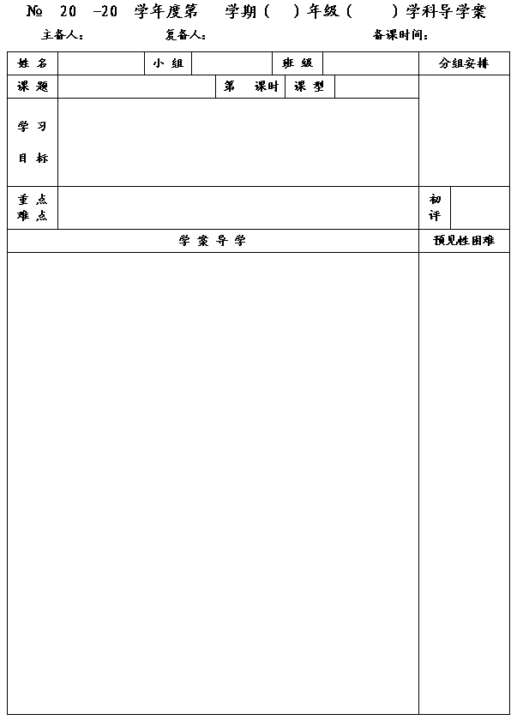
55
12
13
一
七
数学
王云浩
王忠彪
2012.12.7
6.1 线段、射线、直线

2
新授
1. 了解经过两点有一条直线,并且只有一条直线,了解线段中点的概念,能借助刻度尺、圆规等画图工具画一条线段等于已知线段；
2.通过具体情境，发展学生有条理的思考，并能正确地表述.

线段中点的概念以及运用中点的性质解决简单问题.

一、问题情境
1.如图：建筑工人在砌墙时，如何拉参照线？木工师傅据木板时，怎样用墨盒弹墨线？

2.要在墙上固定一根木条,至少需要几个钉子?
◆生活常识告诉我们: 经过两点有 条直线，并且只有 条直线.
二、合作、交流、展示
1.已知两点A、B
⑴画线段AB(连接AB) · ·
⑵延长线段AB到点C，使BC=AB A B
◆我们把上图中的点B叫做线段AC的 .
2.若线段AB长4cm,点C是线段AB的中点，请通过画图和度量,判断线段AC、CB、AB之间存在怎样的大小关系？
①线段AC= cm,线段BC= cm;
◆②AC= =
;② AB=2 =2 .
3.已知线段AB=8cm，点C是线段AB上任意一点，点M，N分别是线段AC与线段BC的中点，求线段MN的长.

4.
为线段
的中点，
在线段
上，
，
，求
的长度.

在几何题中,画出符合题意的图形是解决问题的首要关键, 也是我们必须具备的能力.你会画出符合这两题的图形吗?

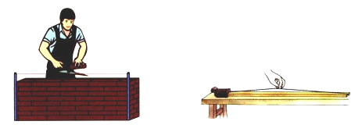

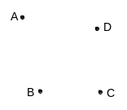
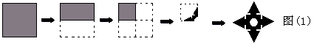
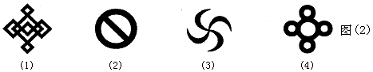
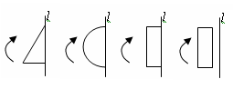
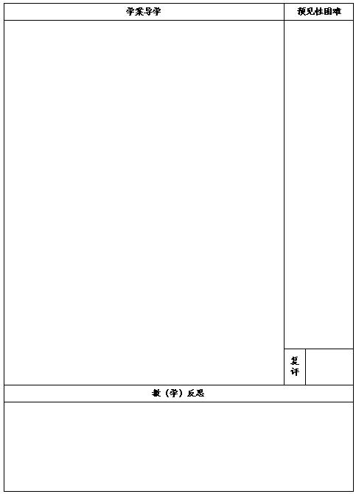
A B C D
三、达标测试
1.下列说法中，正确的是（ ）
A．射线OA和射线AO表示同一条射线； B．延长直线AB；
C．经过两点有一条直线，并且只有一条直线；
D．如果AC=BC，那么点C是线段AB的中点．
2.如果要在墙上固定一根木条，你认为至少要钉子（ ）
A.1根 B．2根 C．3根 D．4根
3.如图，若
是
中点，
是
中点，
⑴若
，
，
；
⑵若
，
，
.
4.如图在平面内有A、B、C、D四点，按要求画图。
⑴画直线AB、射线BC、线段BD
⑵连结AC交BD于点O
⑶画射线CD并反向延长射线CD，
⑷连结AD并延长至点E，使AD=DE.
5. 如图，AD=
DB，E是BC的中点，BE=
AC=2cm，求线段DE的长.

四、课堂小结
通过本节课的学习，你有了哪些新的认识，请与同学交流，并写在下列空白处.

